
Curso Técnico Integrado de Informática – 2° Ano
Projeto Integrador

SIGLA - Nome do Sistema

Antônio Ciclano - 123321
José Fulano - 321123

Sumário
1 Introdução 3
1.1 Escopo do sistema 3
2 Definição dos requisitos 4
2.1 Requisitos funcionais 4
2.1.1 Funções Fundamentais 4
2.1.2 Funções Básicas 4
2.1.3 Funções de Saída 4
2.2 Requisitos Não Funcionais 5
2.3 Diagrama de Casos de Uso 5
3 Modelos de Dados 6
3.1 Modelo Lógico 6
3.2 Modelo Físico 7
4 Interface Gráfica 9
4.1 Diagrama Navegacional 9
4.2 Layout 10
Apêndice A – Protótipo do Sistema 11
Apêndice B – Entrevistas e/ou Questionários 12
Anexos – Documentos utilizados 13

1 Introdução

1.1 Escopo do sistema

O SIGLA – Sistema de Gerenciamento de Latas tem por objetivo controlar todo o fluxo de latas que é produzido na empresa Latas de Todo Tipo S/A. Nesse sentido, o sistema deve permitir que o setor de produção tenha conhecimento de quantas latas são produzidas por dia, quantas estão em estoque, quantas foram vendidas e quantas saíram para a entrega. Esse sistema também...

2 Definição dos requisitos

2.1 Requisitos funcionais

2.1.1 Funções Fundamentais

RF_FF01 – Efetuar Venda. Itens de informação necessários: Nome ou CPF do Cliente, Identificação dos Produto(s), Quantidade do(s) Produto(s), Desconto, Forma de pagamento, Quantidade de Parcelas e Vencimento das Parcelas.

RF_FF02 – Realizar Compra. Itens de informação necessários: Nome ou CNPJ do Fornecedor, Identificação dos Produto(s), Quantidade do(s) Produto(s), Valor unitário, Desconto por produto, Desconto, Forma de pagamento, Quantidade de Parcelas e Vencimento das Parcelas.

2.1.2 Funções Básicas

RF_FB01 – Manter Clientes. Itens de informação necessários: CPF, RG, Nome, Estado Civil, Endereço, Data de Nascimento, E-mail e Telefones.

RF_FB02 – Manter Fornecedores. Itens de informação necessários: CNPJ, Razão Social, Nome Fantasia, Endereço, E-mail e Telefone.

RF_FB03 – Manter Produtos. Itens de informação necessários: Código, Descrição, Tipo de Produto, Preço Unitário, Estoque Mínimo e Fabricante.

2.1.3 Funções de Saída

RF_FS01 – Gerar Relatório de Produtos abaixo do estoque mínimo: Itens de informação exibidos: Identificação do Produto, Descrição do Produto e Quantidade em Estoque.

RF_FS02 – Gerar Relatório de Vendas por Período (agrupado por produto). Itens de informação exibidos: Identificação do Produto, Descrição do Produto, Valor do Produto, Quantidade vendida, Valor Total por Produto e Valor da Venda.

RF_FS03 – Gerar Relatório de Contas a Receber. Filtro: período. Itens de informação exibidos: Nome do Cliente, Valor a Receber, Data do Recebimento.

2.2 Requisitos Não Funcionais

RNF_01 – O sistema é compatível com os navegadores Mozilla Firefox e Google Chrome.

RNF_02 – Para executar o sistema é necessário um computador com no mínimo 2GB de memória RAM e 500MB de espaço em disco.

2.3 Diagrama de Casos de Uso

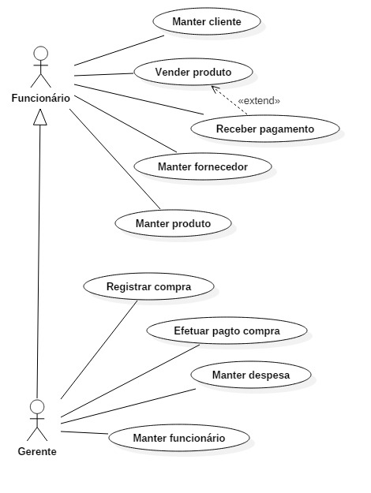

Figura 1 – Diagrama de Casos de Uso

3 Modelos de Dados

3.1 Modelo Lógico

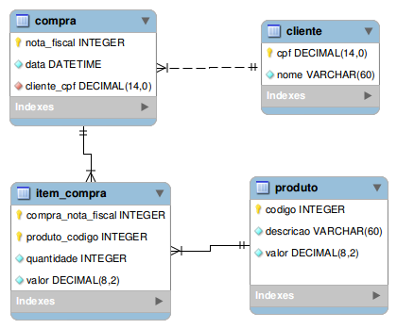

Figura 3 – Modelo Lógico

3.2 Modelo Físico

CREATE DATABASE sistema;

USE sistema;

CREATE TABLE IF NOT EXISTS usuario (
usuario varchar(50) NOT NULL,
senha varchar(50) NOT NULL,
PRIMARY KEY (senha)
);

CREATE TABLE funcionario (
nome VARCHAR(40) NOT NULL,
telefone CHAR(13),
endereco varchar(50),
email varchar(40),
rg char(13),
cpf CHAR(12) PRIMARY KEY NOT NULL,
ref varchar(60),
nomeLogin VARCHAR(40)NOT NULL,
senha VARCHAR(30)
);

CREATE TABLE cliente (
nome VARCHAR(50),
cpf CHAR(12) PRIMARY KEY,
rg CHAR(13),
endereco VARCHAR(60),
bairro VARCHAR(20),
cidade VARCHAR(20),
estado CHAR(2),
telefone CHAR(13),
celular CHAR(14),
email varchar (40)
);

CREATE TABLE produto (
codP INT PRIMARY KEY,
descricao VARCHAR(40),
marca VARCHAR(20),
valorU FLOAT,
qntE INT,
estMinimo INT
);

CREATE TABLE fornecedor (
cnpj CHAR(17) PRIMARY KEY,
nome VARCHAR(50),
endereco VARCHAR(40),
bairro VARCHAR(30),
cidade VARCHAR(20),
estado CHAR(2),
telefone CHAR(13)
);
CREATE TABLE vendas (
nrNotaFiscal INT PRIMARY KEY,
cpffuncionario CHAR(12),
cpfcliente CHAR(12),
dat DATE,
valor FLOAT,
tipoPagamento VARCHAR(10),
FOREIGN KEY(cpffuncionario) REFERENCES funcionario (cpf),
FOREIGN KEY(cpfcliente) REFERENCES cliente (cpf)
);

CREATE TABLE compras (
codC INT PRIMARY KEY,
dataC DATE,
valor FLOAT,
tipoPagamento VARCHAR(10)
);

CREATE TABLE itemCompra (
nrNota INT PRIMARY KEY,
codProduto INT,
codCompra INT,
valorUnitario FLOAT,
qntVendida INT,
FOREIGN KEY(codProduto) REFERENCES produto (codP),
FOREIGN KEY(codCompra) REFERENCES compras (codC)
);

CREATE TABLE itemVenda (
nrNota INT PRIMARY KEY,
nrNotaFiscal INT,
codProduto INT,
valorUnitario FLOAT,
qntVendida INT,
FOREIGN KEY(nrNotaFiscal) REFERENCES vendas (nrNotaFiscal),
FOREIGN KEY(codProduto) REFERENCES produto (codP)
);

CREATE TABLE fluxoCaixa (
hora time,
dataFluxo date,
cpf CHAR(12),
tipoMovimento CHAR(1),
descricao VARCHAR(40),
valor FLOAT,
PRIMARY KEY(hora,dataFluxo),
FOREIGN KEY(cpf) REFERENCES funcionario (cpf)
);

-- ALTER TABLE FluxoCaixa ADD FOREIGN KEY(CPF) REFERENCES Funcionário (CPF);
-- ALTER TABLE Compras ADD FOREIGN KEY(CNPJ) REFERENCES Fornecedor (CNPJ);

4 Interface Gráfica

4.1 Diagrama Navegacional

Login

Cadastro de Clientes

Venda de
Produtos

Cadastro de
Funcionários

Relatórios

Venda de
Produtos

Produtos
em Estoque

Figura 4 – Diagrama navegacional

4.2 Layout

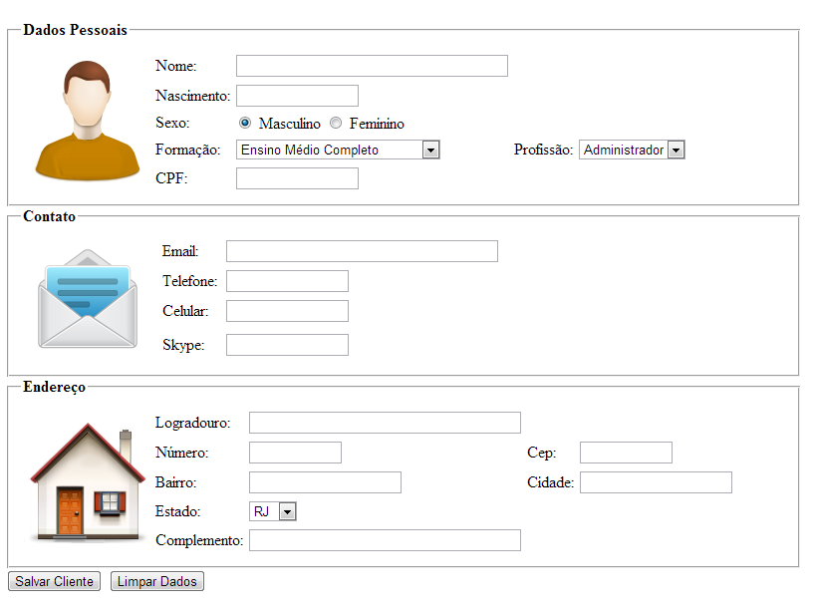
Figura 5 – Manutenção de Clientes

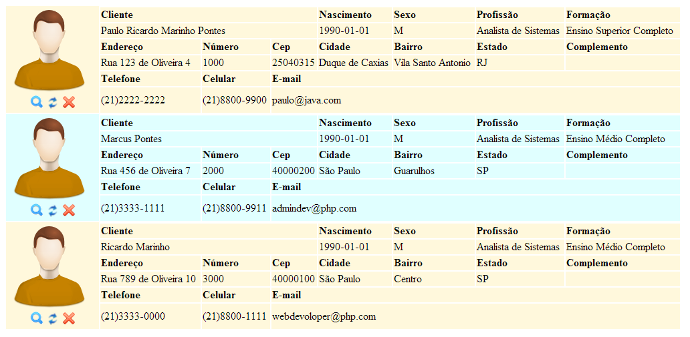
Figura 6 – Consulta de Clientes

Apêndice A – Protótipo do Sistema
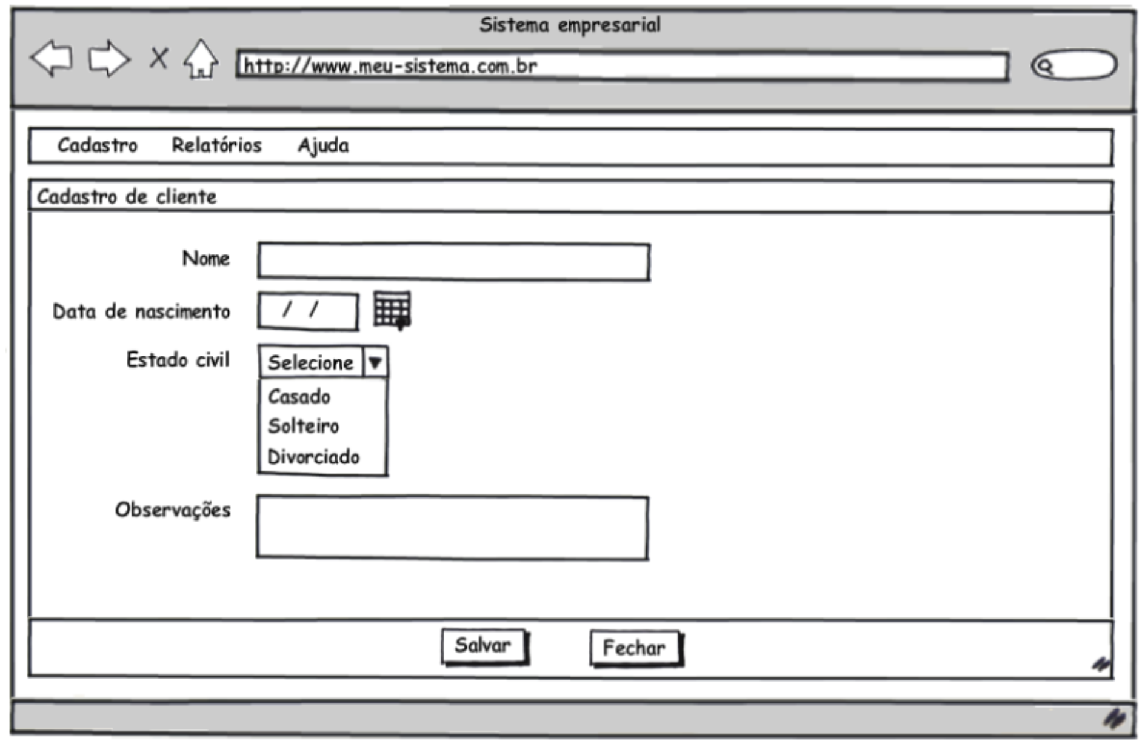
Figura 7 – Cadastro de clientes

Apêndice B – Entrevistas e/ou Questionários

Anexos – Documentos utilizados

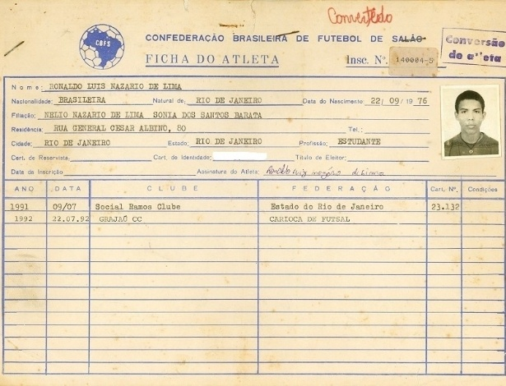

Figura 8 – Ficha de Registro de Atleta

